Motor Shield V2

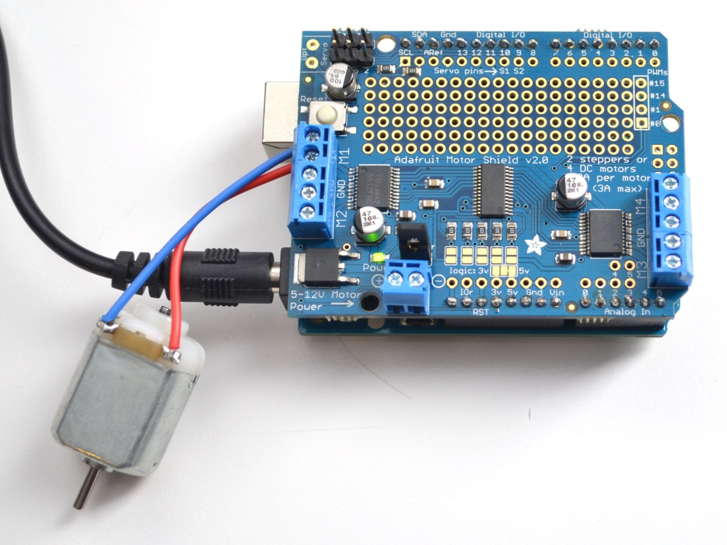
Motore a corrente continua
La libreria include alcuni esempi per iniziare rapidamente. Ti consigliamo di iniziare con l'esempio del motore CC. Puoi utilizzare qualsiasi motore CC che possa essere alimentato da 6 V-12 V CC.
Innanzitutto, riavvia l'IDE per assicurarti che la nuova libreria sia caricata.
Collega lo shield ad Arduino e collega un motore CC alla porta motore 1 : non importa quale filo vada in quale morsettiera, poiché i motori sono bidirezionali. Collegalo alle due porte terminali superiori, non al pin centrale (GND). Guarda la foto qui sotto per l'esempio del filo rosso e blu. Assicurati di avvitare le morsettiere per ottenere un buon collegamento!
È necessario fornire anche 5-12 V CC per alimentare il motore. Ci sono due modi per farlo.
È possibile alimentare l'Arduino tramite il jack DC Barrel e inserire il jumper VIN mostrato come la maniglia nera alta proprio accanto al LED di alimentazione verde qui sotto
È possibile alimentare Arduino tramite il jack DC Barrel o la porta USB. Quindi alimentare lo shield tramite la porta di alimentazione del motore 5-12VDC, il doppio morsetto accanto al LED di alimentazione verde e rimuovere il ponticello VIN.

Installa la libreria Adafruit Motor Shield V2
Per utilizzare lo shield su un Arduino, è necessario installare la libreria Adafruit Motorshield v2. Questa libreria non è compatibile con la vecchia libreria AF_Motor utilizzata per gli shield v1. Tuttavia, se si dispone di codice per il vecchio shield, adattarlo al nuovo non è difficile. Abbiamo dovuto modificare leggermente l'interfaccia per supportare lo stacking degli shield e pensiamo che ne sia valsa la pena!
Per iniziare a controllare i motori, è necessario installare la libreria Adafruit_Motor_Shield_V2_Library (codice disponibile nel nostro repository GitHub) . È disponibile tramite il gestore di librerie Arduino, quindi consigliamo di utilizzarlo.
Dall'IDE apri il gestore della libreria...
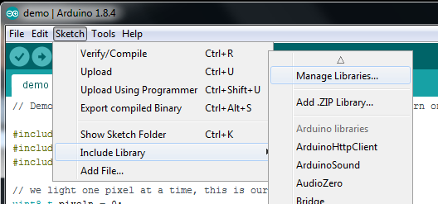

E digita adafruit motor per individuare la libreria. Fai clic su Installa
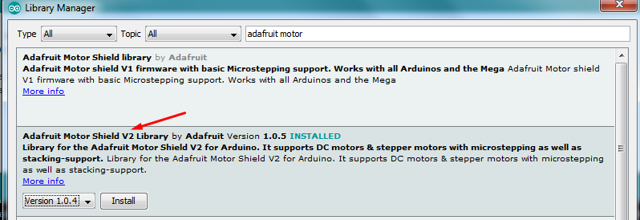

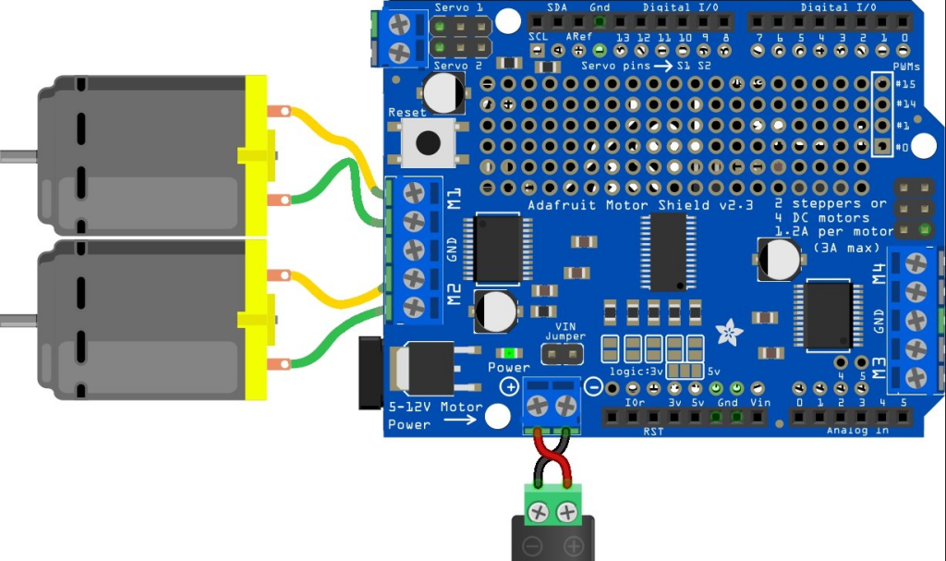

Test motore in tensione continua con alimentazione esterna 12V
Per usare una tensione esterna è necessario rimuovere in JUMPER Vin. Nell’esempio viene usata una batteria a 12V.
Il motore è connesso ai due terminali +- M1 dello shield.
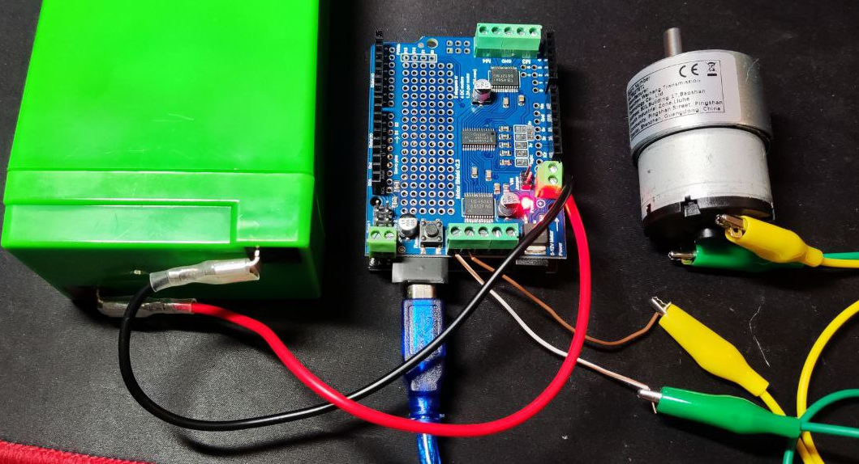
#include <Adafruit_MotorShield.h>

// Create the motor shield object with the default I2C address
Adafruit_MotorShield AFMS = Adafruit_MotorShield();
// Or, create it with a different I2C address (say for stacking)
// Adafruit_MotorShield AFMS = Adafruit_MotorShield(0x61);

// Select which 'port' M1, M2, M3 or M4. In this case, M1
Adafruit_DCMotor *myMotor = AFMS.getMotor(1);
// You can also make another motor on port M2
//Adafruit_DCMotor *myOtherMotor = AFMS.getMotor(2);

void setup() {
Serial.begin(9600); // set up Serial library at 9600 bps
Serial.println("Adafruit Motorshield v2 - DC Motor test!");

if (!AFMS.begin()) { // create with the default frequency 1.6KHz
// if (!AFMS.begin(1000)) { // OR with a different frequency, say 1KHz
Serial.println("Could not find Motor Shield. Check wiring.");
while (1);
}
Serial.println("Motor Shield found.");

// Set the speed to start, from 0 (off) to 255 (max speed)
myMotor->setSpeed(150);
myMotor->run(FORWARD);
// turn on motor
myMotor->run(RELEASE);
}

void loop() {
uint8_t i;

Serial.print("avanti");

myMotor->run(FORWARD);
for (i=0; i<255; i++) {
myMotor->setSpeed(i);
delay(10);
}
for (i=255; i!=0; i--) {
myMotor->setSpeed(i);
delay(10);
}

Serial.print("indietro");

myMotor->run(BACKWARD);
for (i=0; i<255; i++) {
myMotor->setSpeed(i);
delay(10);
}
for (i=255; i!=0; i--) {
myMotor->setSpeed(i);
delay(10);
}

Serial.print("stop");
myMotor->run(RELEASE);
delay(1000);
}

Disturbi elettromagnetici nei motori CC a spazzole
Molti piccoli motori a corrente continua presentano un forte "rumore di spazzola". Questo si ripercuote sui circuiti di Arduino e ne causa un funzionamento instabile. Questo problema può essere risolto saldando al motore alcuni condensatori ceramici antirumore da 0,1 µF.
Ne serviranno 3 in totale: 1 tra i terminali del motore e 1 da ciascun terminale alla carcassa del motore.
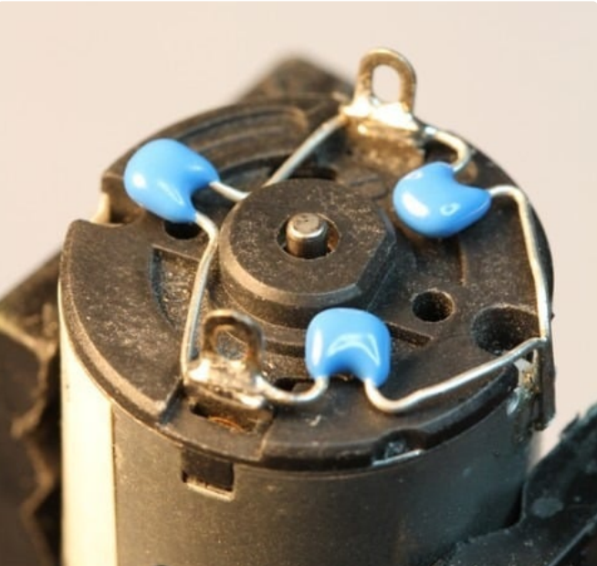

Indirizzi I2C usati dallo shield
Lo shield è indirizzabile da 0x60 a 0x7F. 0x70 è un indirizzo "all call" a cui risponderanno tutte le schede.
Indirizzamento degli Shield
A ogni scheda della catena deve essere assegnato un indirizzo univoco. Questo viene fatto tramite I jumper di indirizzo sul bordo inferiore della scheda. L'indirizzo base I²C per ogni scheda è 0x60. L'indirizzo binario programmato con i jumper di indirizzo viene aggiunto all'indirizzo base I²C.
Per programmare l'offset dell'indirizzo, utilizzare una goccia di stagno per collegare il jumper di indirizzo corrispondente a ogni '1' binario nell'indirizzo. Il jumper più a destra è il bit di indirizzo n. 0, poi a sinistra c'è il bit di indirizzo n. 1, ecc. fino al bit di indirizzo n. 4
- Scheda 0: Indirizzo = 0x60 Offset = binario 0000 (non sono necessari jumper)
- Scheda 1: Indirizzo = 0x61 Offset = binario 0001 (bridge A0 come nella foto sopra)
- Scheda 2: Indirizzo = 0x62 Offset = binario 0010 (bridge A1, a sinistra di A0)
- Scheda 3: Indirizzo = 0x63 Offset = binario 0011 (bridge A0 e A1, i due jumper più a destra)
- Scheda 4: Indirizzo = 0x64 Offset = binario 0100 (bridge A2, jumper centrale)
